Минский городской комитет природных ресурсов
и охраны окружающей среды
Наименование территориального органа Минприроды (комитет, инспекция
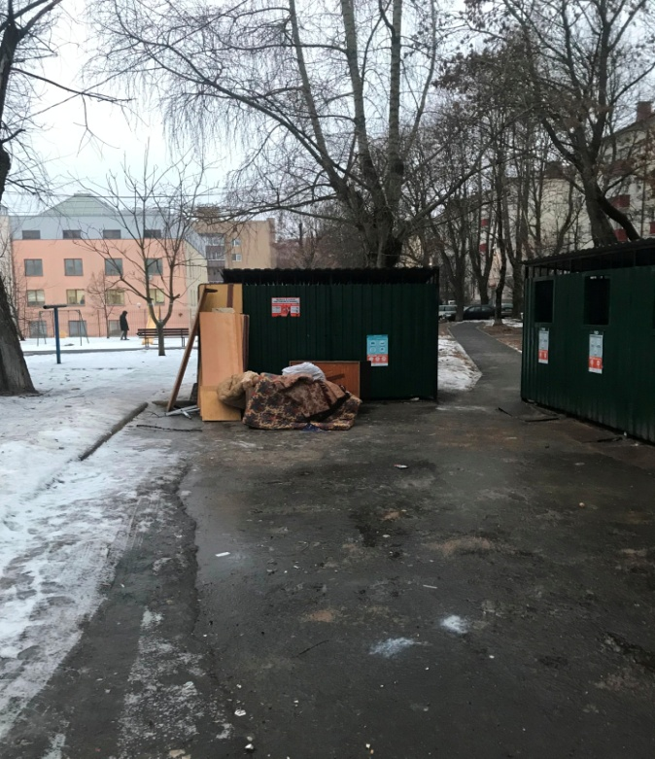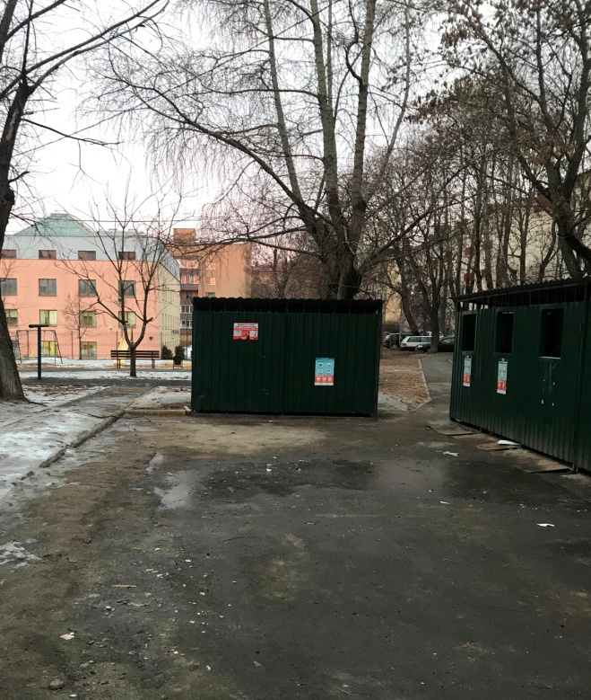
ДО ПОСЛЕ
1. ул. Жилуновича, 8, Заводской район г.Минска ______________________________________________________________________________________________
место совершение нарушения
2. Несанкционированное складирование крупногабаритных отходов
описание нарушения
3. КУП «ЖКХ Заводского района г.Минска указано на необходимость устранения выявленных нарушений (недостатков). Нарушения устранены
_________________________________________________________________________________
принятые меры по устранению нарушения (дата направления рекомендации, предписаний, информационных писем по устранению выявленных нарушений (недостатков), срок исполнения)
4. Нет
принятые меры по привлечению к ответственности (дата начала административного процесса, дата вынесения постановления о привлечении к административной ответственности с указанием на часть статьи и статью КоАП, сумма штрафа)
5. Нет
принятые меры по возмещению вреда, причиненного окружающей среде (дата акта об установлении факта вреда, причиненного окружающей среде, размер причиненного вреда окружающей среде, дата предъявления претензии)

Минский городской комитет природных ресурсов
и охраны окружающей среды
Наименование территориального органа Минприроды (комитет, инспекция)

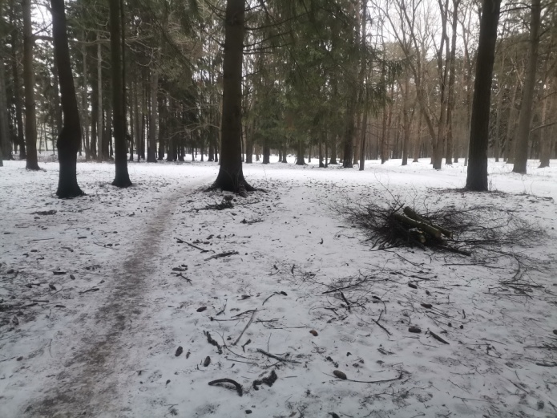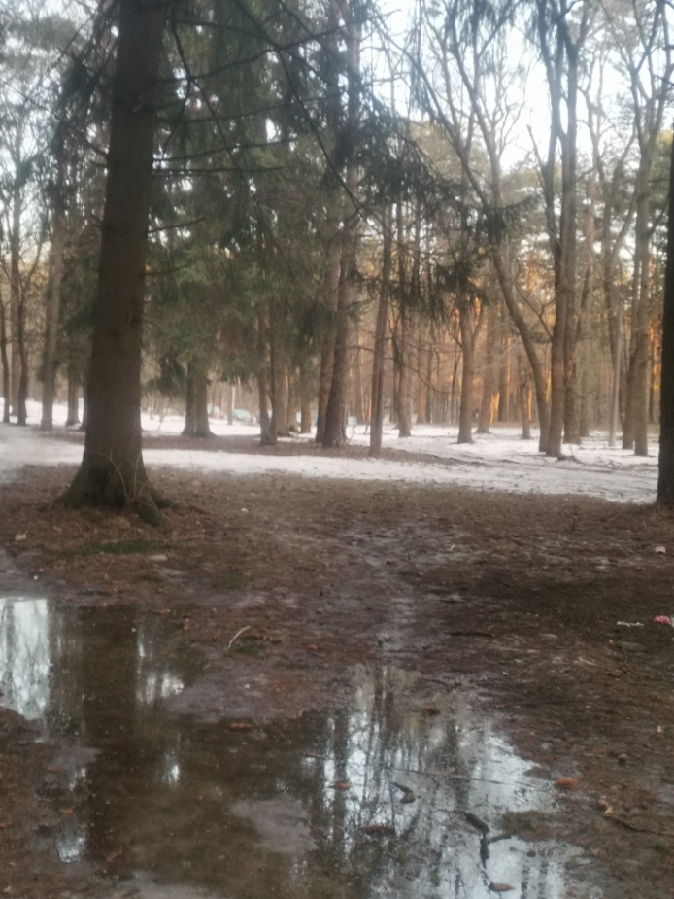
ДО ПОСЛЕ
1. Парк имени 50-летия Великого Октября (Заводской район г.Минск)
место совершение нарушения

2. Несанкционированное размещение древесных отходов
описание нарушения

3. УП «Зеленстрой Заводского района г.Минска» указано на необходимость устранения выявленных нарушений (недостатков). Нарушения устранены
принятые меры по устранению нарушения (дата направления рекомендации, предписаний, информационных писем по устранению выявленных нарушений (недостатков), срок исполнения)

4. Нет
принятые меры по привлечению к ответственности (дата начала административного процесса, дата вынесения постановления о привлечении к административной ответственности с указанием на часть статьи и статью КоАП, сумма штрафа)
5. Нет
принятые меры по возмещению вреда, причиненного окружающей среде (дата акта об установлении факта вреда, причиненного окружающей среде, размер причиненного вреда окружающей среде, дата предъявления претензии)

Минский городской комитет природных ресурсов
и охраны окружающей среды
Наименование территориального органа Минприроды (комитет, инспекция)

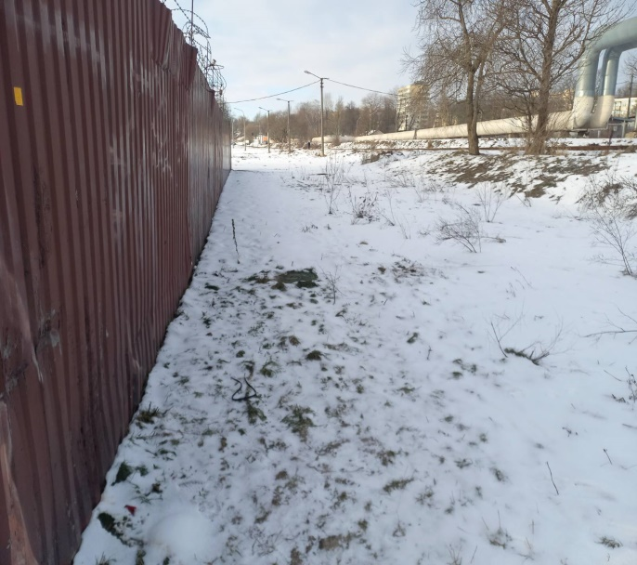
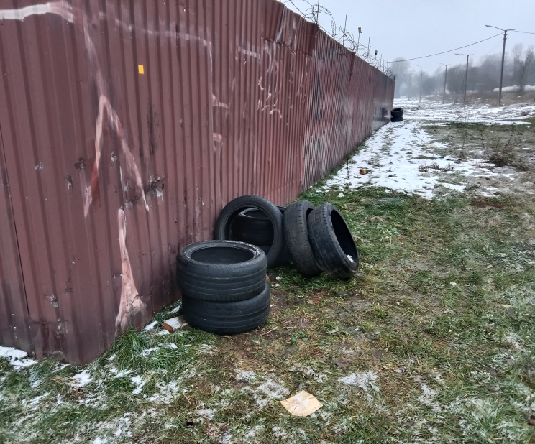

ДО ПОСЛЕ
1. Прилегающая территория к заготовительному пункту №29 Бетонный проезд, 1Б/, Московский р-н г.Минск
место совершение нарушения
2. Возле заготовительного пункта № 29 Бетонный пр-д, 1Б выявлено хранение изношенных шин в неустановленных местах возле забора на прилегающей территории к заготовительному пункту
описание нарушения
3. Проведен мониторинг Производственно-заготовительного унитарного предприятия «Минсккоопвторресурсы», выданы рекомендации по устранению выявленных в ходе мониторинга нарушений (недостатков). Нарушения устранены
принятые меры по устранению нарушения (дата направления рекомендации, предписаний, информационных писем по устранению выявленных нарушений (недостатков), срок исполнения)
4. нет
принятые меры по привлечению к ответственности (дата начала административного процесса, дата вынесения постановления о привлечении к административной ответственности с указанием на часть статьи и статью КоАП, сумма штрафа)
5. нет
_______________________________________________________________________
принятые меры по возмещению вреда, причиненного окружающей среде (дата акта об установлении факта вреда, причиненного окружающей среде, размер причиненного вреда окружающей среде, дата предъявления

